实验2.3.1 通过霍尔效应测量磁场
姓名：金秀儒
学号：pb05206218

实验题目：通过霍尔效应测量磁场

实验目的：
通过用霍尔元件测量磁场，判断霍尔元件载流子类型，计算载流子的浓度和迁移速度，以及了解霍尔效应测试中的各种副效应及消除方法。

实验仪器：
QS-H霍尔效应组合仪，小磁针，测试仪。

实验原理：

1通过霍尔效应测量磁场:
霍尔效应装置如图2.3.1-1和图2.3.1-2所示。将一个半导体薄片放在垂直于它的磁场中(B的方向沿z轴方向)，当沿y方向的电极A、A’上施加电流I时，薄片内定向移动的载流子(设平均速率为u)受到洛伦兹力FB的作用，FB = q u B
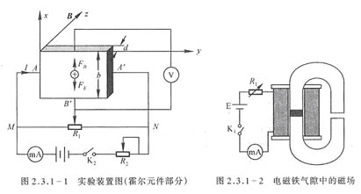
无论载流子是负电荷还是正电荷，FB的方向均沿着x方向，在磁力的作用下，载流子发生偏移，产生电荷积累，从而在薄片B、B’两侧产生一个电位差VBB’,形成一个电场E。电场使载流子又受到一个与FB方向相反的电场力FE，FE＝q E = q VBB’ / b其中b为薄片宽度，FE随着电荷累积而增大，当达到稳定状态时FE＝FB，即q uB = q VBB’ / b这时在B、B’两侧建立的电场称为霍尔电场，相应的电压称为霍尔电压，电极B、B’称为霍尔电极。
另一方面，射载流子浓度为n,薄片厚度为d,则电流强度I与u的关系为：
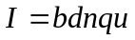
可得到
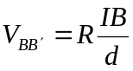
R称为霍尔系数，它体现了材料的霍尔效应大小。根据霍尔效应制作的元件称为霍尔元件。
在应用中，常以如下形式出现：
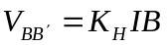
式中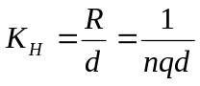称为霍尔元件灵敏度，I称为控制电流。，若I、KH已知，只要测出霍尔电压VBB’，即可算出磁场B的大小；并且若知载流子类型(n型半导体多数载流子为电子，P型半导体多数载流子为空穴),则由VBB’的正负可测出磁场方向，反之，若已知磁场方向，则可判断载流子类型。由于霍尔效应建立所需时间很短(10-12~10-14s),因此霍尔元件使用交流电或者直流电都可。指示交流电时，得到的霍尔电压也是交变的，I和VBB’应理解为有效值。

2.霍尔效应实验中的副效应
在实际应用中，伴随霍尔效应经常存在其他效应。例如实际中载流子迁移速率u服从统计分布规律，速度小的载流子受到的洛伦兹力小于霍尔电场作用力，向霍尔电场作用力方向偏转，速度大的载流子受到磁场作用力大于霍尔电场作用力，向洛伦兹力方向偏转。这样使得一侧告诉载流子较多，相当于温度较高，而另一侧低速载流子较多，相当于温度较低。这种横向温差就是温差电动势VE，这种现象称为爱延豪森效应。这种效应建立需要一定时间，如果采用直流电测量时会因此而给霍尔电压测量带来误差，如果采用交流电，则由于交流变化快使得爱延豪森效应来不及建立，可以减小测量误差。
此外，在使用霍尔元件时还存在不等位电动势引起的误差，这是因为霍尔电极B、B’不可能绝对对称焊在霍尔片两侧产生的。由于目前生产工艺水平较高，不等位电动势很小，故一般可以忽略，也可以用一个电位器加以平衡(图2.3.1-1中电位器R1)。
我们可以通过改变IS和磁场B的方向消除大多数付效应。具体说在规定电流和磁场正反方向后，分别测量下列四组不同方向的IS和B组合的VBB’,即
＋B， +I | VBB’=V1
-B， +I | VBB’=-V2
-B， -I | VBB’=V3
＋B， -I | VBB’=-V4
然后得到霍尔电压平均值，这样虽然不能消除所有的付效应，但其引入的误差不大，可以忽略不计。
电导率测量方法:设B’C间距离为L，样品横截面积为S=bd，流经样品电流为IS，在零磁场下，测得B’C间电压为VB’C,根据欧姆定律可以求出材料的电导率。

实验内容：

1.保持IM不变，取IM＝0.45A，IS取1.00,1.50……,4.50mA，测绘VH-IS曲线。
2.保持IS不变，取IS＝4.50mA，IM取0.100,0.150……,0.450A，测绘VH-IM曲线。
3.在零磁场下，取IS=0.1mA，测VB’C(即V)。
4.确定样品导电类型，并求 n、u、σ 。

数据处理及结论：
Hall元件参数：b=3.0mm;d=0.20mm;L=5.0mm=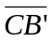;线圈参数：5000 GS/A
1. 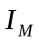=0.45A，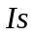取1.00,1.50……,4.50mA，测绘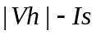关系曲线。
Is/mA | |Vh|/mV
Is/mA | 1 | 2 | 3 | 4 | Average
1 | -2.75 | 2.95 | 2.91 | -2.82 | 2.8575
1.5 | -4.18 | 4.42 | 4.31 | -4.26 | 4.2925
2 | -5.59 | 5.86 | 5.77 | -5.7 | 5.73
2.5 | -7.03 | 7.31 | 7.18 | -7.16 | 7.17
3 | -8.44 | 8.76 | 8.61 | -8.6 | 8.6025
3.5 | -9.89 | 10.19 | 10.04 | -10.04 | 10.04
4 | -11.29 | 11.66 | 11.47 | -11.49 | 11.4775
4.5 | -12.71 | 13.1 | 12.9 | -12.94 | 12.9125
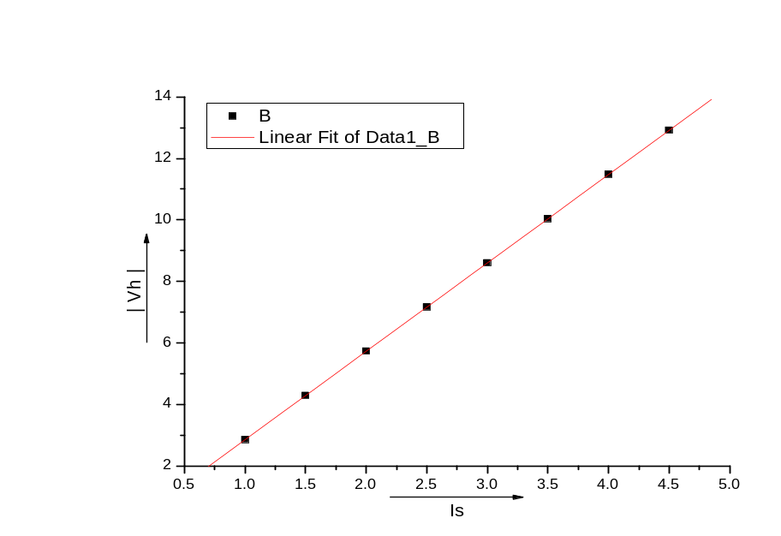
关系曲线
Linear Regression for Data1_B:
Y = A + B * X
Parameter Value Error
------------------------------------------------------------
A -0.01586 0.00138
B 2.87315 4.62348E-4
------------------------------------------------------------
R SD N P
------------------------------------------------------------
1 0.0015 8 <0.0001
------------------------------------------------------------
2. 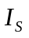=4.5mA，取0.100,0.150……,0.450A，测绘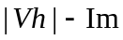关系曲线。
Im/A | |Vh|/mV
Im/A | 1 | 2 | 3 | 4 | Average
0.1 | -2.65 | 3.04 | 2.73 | -2.86 | 2.82
0.15 | -4 | 4.42 | 4.12 | -4.28 | 4.205
0.2 | -5.4 | 5.83 | 5.52 | -5.67 | 5.605
0.25 | -6.8 | 7.25 | 6.93 | -7.08 | 7.015
0.3 | -8.2 | 8.69 | 8.37 | -8.51 | 8.4425
0.35 | -9.68 | 10.16 | 9.83 | -9.97 | 9.91
0.4 | -11.16 | 11.64 | 11.35 | -11.45 | 11.4
0.45 | -12.68 | 13.11 | 12.89 | -12.95 | 12.9075
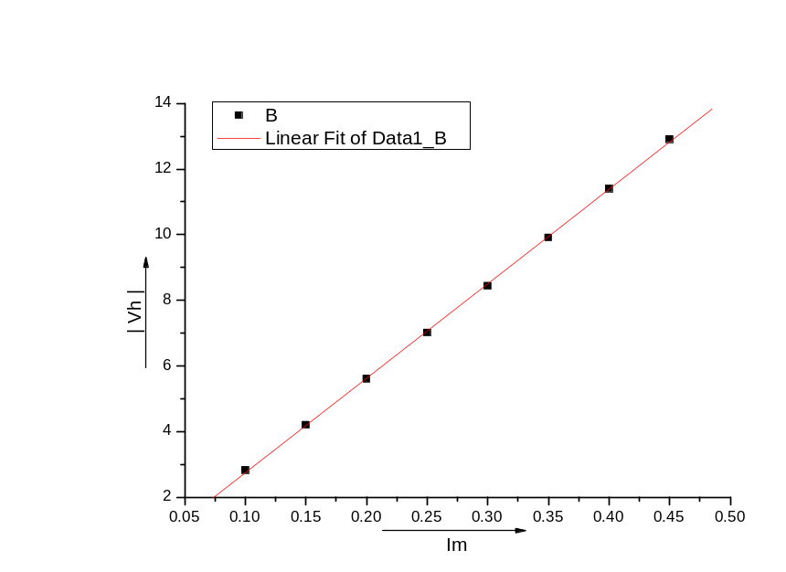
关系曲线
Linear Regression for Data1_B:
Y = A + B * X

Parameter Value Error
------------------------------------------------------------
A -0.12991 0.0544
B 28.79286 0.18259
------------------------------------------------------------

R SD N P
------------------------------------------------------------
0.99988 0.05917 8 <0.0001
------------------------------------------------------------
3.零磁场： Is=0.1mA;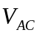=-8.14mV;

4.判断载流子类型：
如图所示：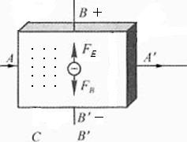
电流方向为A-A’ ，通过小磁针判断磁场方向指向纸外，又上板电势高，下板电势底，
可判断载流子为电子。

Hall元件参数：b=3.0mm;d=0.20mm;L=5.0mm=;

由关系曲线可得，斜率k为2.87315 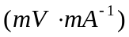=2.87315 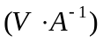
B=线圈参数×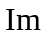=
其单位由CGSM制转换成SI制（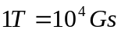）可得，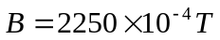
因此，
Hall系数
载流子浓度
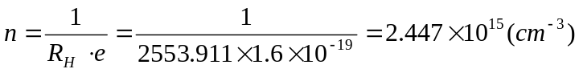
电导率
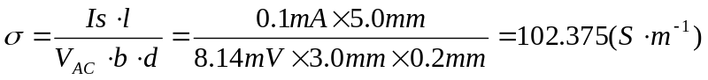
载流子迁移率

误差分析及讨论：

本实验的误差主要来源有如下述：
- Hall元件若预热不充分会产生误差；
- 使用Hall元件时存在不等位电势差以及其他不对称因素引起的误差；
- 使用Hall元件时存在副效应导致的误差；
由于实验中测试仪读数比较稳定，故读数误差较小，主要是仪器误差；

思考题：

- 若磁场不恰好与霍尔元件片底法线一致，对测量结果有何影响，如何用实验方法判断B与元件法线是否一致？
答：
若磁场不恰好与霍尔元件片底法线一致，偏离不大时，磁场产生切向分量，导致B偏小，测量结果与实际数值相比偏大。
用实验方法判断B与元件法线是否一致。既然与霍尔元件法线不一致磁场的测量结果与实际数值相比偏小，则实验中大致将Hall元件置于气隙中央后，接通工作电压和输出电压，使测量结果取得最小值，即磁场与Hall元件法线一致处。
上述方法操作较繁，在精度要求不太高的情况下，可以使电流反向，若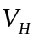与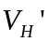相差不大，即可以认为B与元件法线一致。

- 能否用霍尔元件测量交变磁场？
答：可以。因为霍尔效应建立所需时间很短(大约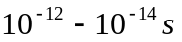),因此霍尔元件也可以测量交变磁场。测量交流电时，得到的霍尔电压也是交变的。

物理三班
金秀儒
4+ 田
10.31
实验操作比较熟练。
数据处理正确，但思考题有错误。

